República Bolivariana de Venezuela
Ministerio del Poder Popular para la Educación Universitaria
Universidad Politécnica Territorial del Estado Trujillo “Mario Briceño Iragorry”
Programa Nacional de Formación en Informática


SOPORTE TECNICO A EQUIPOS TECNOLOGICOS Y USUARIOS DEL
DESPACHO DE CARGA SUROCCIDENTE

Autores:
María Olivar C.I: 28.542.385
Adriana Sánchez C.I: 31.320.176
Mariana Pérez C.I: 32.550.856
Docente Asesor: Dr. Yajaira Franco
Representante Institucional: Ing. Karina Gutiérrez
Representante Comunitario: Ing. Ray Arias

Abril, 2026

ÍNDICE GENERAL

Resumen
Introducción
Parte. I Descripción del proyecto
Diagnostico situacional | 8
Nombre de la organización | 8
Naturaleza de la organización | 8
Localización geográfica | 11
Historia de vida de la organización | 11
Organizaciones vinculadas al proyecto | 12
Descripción del diagnostico | 12-13
Problemas de la comunidad | 13
Identificación de las necesidades | 14
Jerarquización y selección de necesidades | 15
Alternativas de Solución | 18
Técnico | 18
Experiencias vividas | 19
Anexos  Fotografías de visitas  Entrevistas | 20

ÍNDICE DE CUADROS/TABLAS
Cuadro N. problemas de la comunidad | 13
Cuadro N2. Problemas en el área de informática | 14
Cuadro N3. Problemas del hardware | 14
Cuadro N4. Problemas de software | 15

ÍNDICE DE GRÁFICOS
Diagrama N1. Estructura Organizativa del Centro Nacional de Despacho | 10
Diagrama N2. Estructura Organizativa del Despacho de Carga Suroccidente y CED | 11
Diagrama N3. Árbol de Problemas | 17
Diagrama N4. Árbol de los Objetivos | 18

República Bolivariana de Venezuela
Ministerio del Poder Popular para la Educación Universitaria
Universidad Politécnica Territorial del Estado Trujillo “Mario Briceño Iragorry”
Programa Nacional de Formación en Informática

SOPORTE TECNICO A EQUIPOS TECNOLÓGICOS Y USUARIOS DEL DESPACHO DE CARGA SUR OCCIDENTE

Autores:

María Olivar C.I: 28.542.385
Adriana Sánchez C.I: 31.320.176
Mariana Perez C.I: 32.550.856

RESUMEN
El objetivo general del proyecto socio tecnológico fue realizar Soporte técnico a equipos de computación y usuarios en el Despacho de Carga Suroccidente. Se utilizó la metodología del marco lógico para determinar los problemas, causas y consecuencias, la cual se complementó con la metodología cualitativa bajo el enfoque de investigación acción participativa. Proyecto factible, de carácter descriptivo con una acción transformadora, se realizó en tres fases. Como técnica de recolección de datos se utilizó la entrevista no estructurada y como instrumento un cuestionario de preguntas cerradas. La fase de la elaboración de la propuesta consistió en un Plan de mantenimiento preventivo y correctivo a los equipos de computación, y taller al usuario. Los resultados obtenidos evidencian que: los equipos presentaban saturación por acumulación de polvo y degradación de la pasta térmica, lo que genera un aumento en la temperatura interna del hardware; asimismo, se detectó lentitud por la saturación de archivos temporales y falta de hábitos preventivos en los usuarios para el cuidado de los componentes. Este proyecto permitió aplicar los conocimientos adquiridos en arquitectura del computador.

Palabras Clave: Mantenimiento, hardware, software.

INTRODUCCIÓN
Un proyecto socio tecnológico es un enfoque que integra la tecnología y la sociedad para abordar problemas específicos. Estos proyectos son fundamentales en la formación profesional, ya que promueven el aprendizaje práctico y la investigación aplicada. Además, deben ser considerados como experimentos que requieren evaluaciones periódicas y ajustes constantes.
El mantenimiento preventivo consiste en intervenciones planificadas que se realizan antes de que ocurra una falla, con el objetivo de evitar averías, prolongar la vida útil de los equipos y garantizar su rendimiento. Incluye inspecciones, ajustes, limpieza y reemplazo de piezas según cronogramas establecidos.
El mantenimiento correctivo, en cambio, se aplica después de que se presenta una falla o avería. Su propósito es reparar o sustituir componentes dañados para restablecer el funcionamiento normal del equipo en el menor tiempo posible.
El propósito de esta investigación es brindar soporte técnico a usuarios y equipos tecnológicos del Despacho de Carga Suroccidente, centrándose en la optimización y capacitación sobre el uso de recursos tecnológicos dentro de la comunidad. Para lograr este objetivo, se realizó un estudio integral que permitió identificar las necesidades e intereses de los miembros de la comunidad, buscando soluciones efectivas a sus problemáticas principales. En este sentido, el presente proyecto se estructura de la siguiente manera:
​PARTE I: Diagnóstico de la situación, donde se describe la realidad observada en la comunidad.
​PARTE 2: Marco Referencial, que sustenta teóricamente las bases del proyecto.
​PARTE 3: Marco Metodológico, detallando los métodos y herramientas aplicadas.
​PARTE 4: Producto Final, que presenta el desarrollo de la solución tecnológica.
​PARTE 5: Conclusiones y Recomendaciones, donde se sintetizan los resultados y sugerencias derivadas de la investigación.

PARTE I. DESCRIPCIÓN DEL PROYECTO

DIAGNÓSTICO DE LA SITUACIÓN
Descripción del Contexto:
Razón Social
El presente estudio se realiza en el Despacho de Carga Sur Occidente, institución que está adscrita al Ministerio del Poder Popular para la Energía Eléctrica (M.P.P.E.E) y que opera bajo la supervisión y coordinación del Centro Nacional de Despacho (C.N.D). Dicha institución se encuentra ubicada en la Parroquia Juan Ignacio Montilla, Municipio Valera, Estado Trujillo.
Nombre de la Comunidad u Organización
Despacho de Carga Sur Occidente
Naturaleza de la Comunidad u Organización
El despacho de Carga Sur occidente adscrito al Ministerio del Poder Popular para la Energía Eléctrica y subsistema del Centro Nacional de Despacho es el ente encargado de gestionar, aprobar y ejecutar las operaciones del sistema eléctrico en los estados Táchira, Mérida, Barinas, Trujillo y Apure.
Misión
Coordinar y supervisar la generación, transmisión y distribución de la energía eléctrica, manteniendo la estabilidad, eficiencia y confiabilidad. Tomando decisiones en tiempo real y optimizando las operaciones y mantenimiento con seguridad y bienestar.
Visión
Ser un modelo en la prestación del servicio eléctrico con un personal comprometido con la ética y enfocado en un servicio eléctrico confiable, no excluyente y con sentido social.
Organigrama
Diagrama N1. Estructura Organizativa del Centro Nacional de Despacho

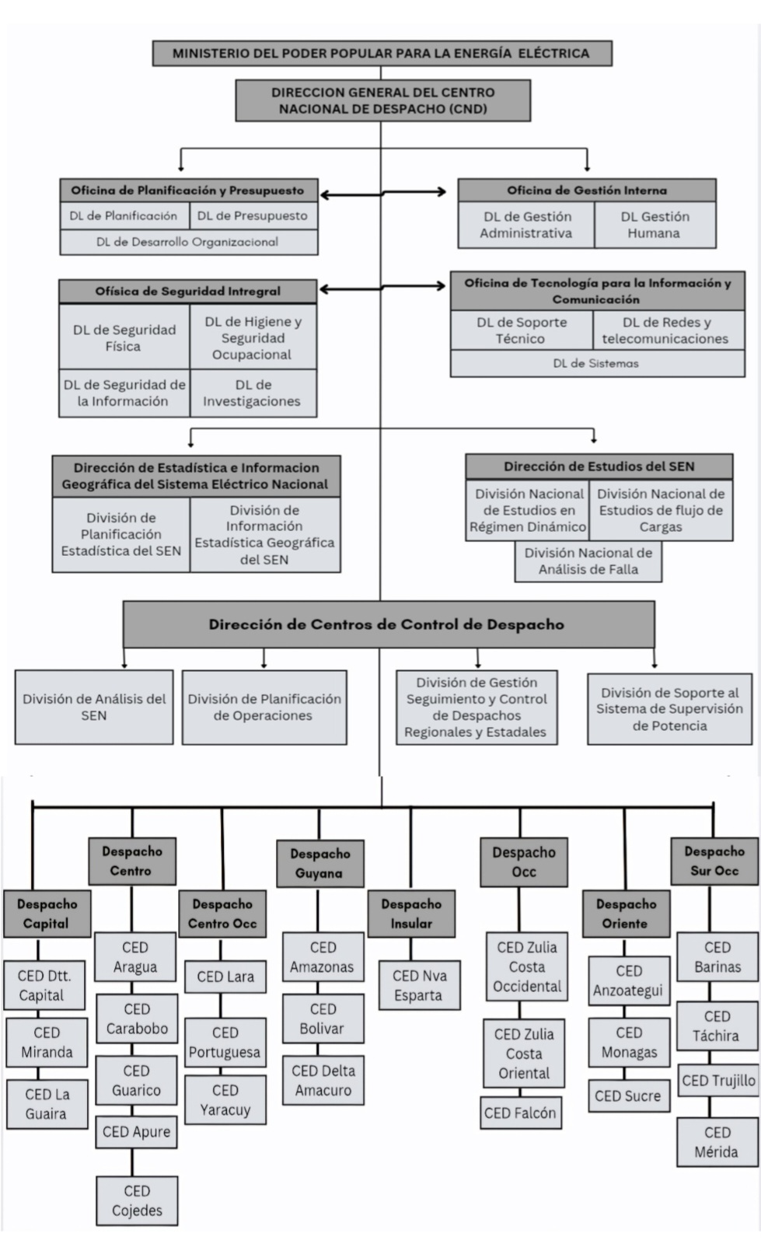

Diagrama N2. Estructura Organizativa del Despacho de Carga Suroccidente y CED
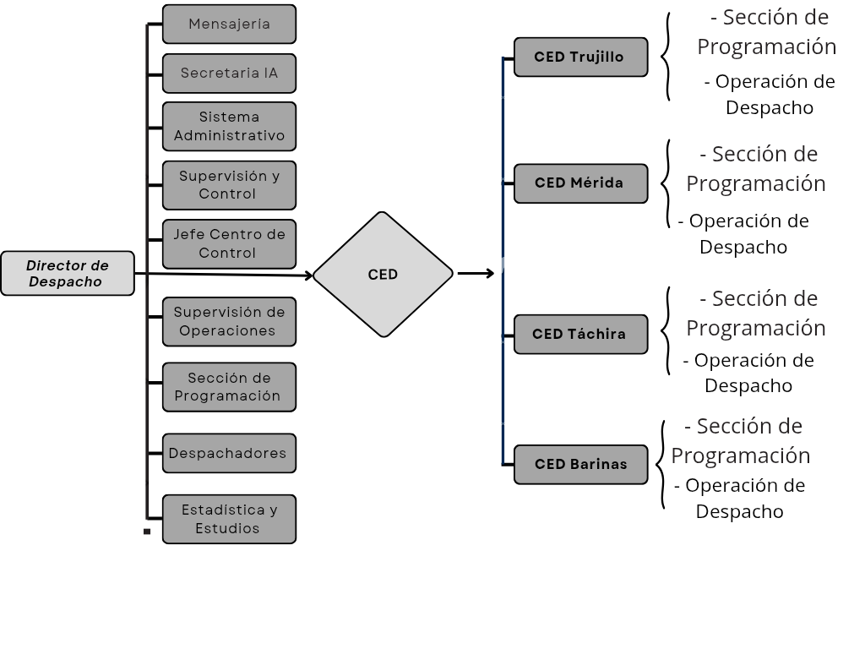

Localización Geográfica
El Despacho de Carga Sur Occidente está situada en la Parroquia Juan Ignacio Montilla del Municipio Valera, Estado Trujillo con dirección Avenida Principal de la Floresta Diagonal a H.A Tractor.
Historia de vida de la Organización o Comunidad
El Despacho de Carga Sur Occidente fue fundada en el año 1945 bajo el gobierno del ex presidente Isaías Medina Angarita con la necesidad de unir eléctricamente los estados Andinos con el resto del país. Para ese momento se manejaba la electricidad con generación distribuida, es decir, plantas eléctricas de gasoil pero debido al crecimiento poblacional e industrial surge la necesidad de crear una interconexión que fuera desde Buena Vista en el Estado Trujillo, hasta el Vigía en el estado Mérida y a partir de ahí hasta el Uribante en el estado Táchira, debido a que el primer lugar donde llegaba el servicio eléctrico de la central hidroeléctrica el Gurí era en estado Trujillo, se planteó la construcción del Despacho de Carga en Valera, estado Trujillo.
El proyecto fue diseñado por las empresas CADAFE, EDELCA Y CADELA, para crear una interconexión con el estado Barinas, además se planteó y se construyó las centrales Hidroeléctricas general José Antonio Páez y San Agatón.
Para finales de 1950 se construyó proyectos más ambiciosos que han sido operados por el Despacho de Carga Sur Occidente.
Desde entonces el Despacho de Carga Sur Occidente situado en Valera, estado Trujillo se convirtió en el cerebro eléctrico de Los Andes y parte de los llanos y se proyecta como una empresa de crecimiento para la región.
Organizaciones Vinculadas al Proyecto
Dentro de las organizaciones que se encuentran vinculadas a la comunidad se encuentra el Centro Nacional del Despacho, Corporación Eléctrica Nacional y Automatización Tecnología Informática y Transporte.

Descripción del diagnóstico situacional
El día miércoles 4 de junio de 2025, las estudiantes María Olivar, Mariana Pérez y Adriana Sánchez pertenecientes Programa Nacional de Formación en Informática de la Universidad Politécnica Territorial "Mario Briceño Iragorry”, se trasladaron a las instalaciones del Despacho de Carga Suroccidente con el objetivo de realizar un diagnóstico participativo que refleje la problemática actual en el área de informática, a fin de proponer soluciones pertinentes y viables: ; siendo de interés en la investigación los problemas generales de la comunidad, problemas en el área de informática y problemas que involucren el hardware y el software de los equipos tecnológicos.
Para el desarrollo del diagnóstico, se seleccionó la entrevista como técnica de recolección de información, empleando un cuestionario como instrumento para registro de los datos obtenidos. La entrevista fue realizada a el Ingeniero Ray Arias, quién desempeña un cargo de jefe del Departamento de Formación y Operador en la institución. A continuación, se presentan los resultados obtenidos.
Se identifico la existencia de un total de 17 computadoras. Se determinó que el sistema operativo predominante corresponde a Windows 7. Seguidamente se detallan la distribución de los equipos tecnológicos por departamentos.
Dirección:1, Administración: 3, Análisis y Estudio: 3, Fuerza de choque:1, Programación: 4, Operativo: 4.
Cuadro N1. Problemas de la Comunidad
Problemas de la Comunidad
Deficiencia en los servicios de telecomunicaciones por parte de las operadoras externas
Insuficiencia de personal en áreas operativas especificas
Inexistencia de áreas destinadas al descanso y espacios adecuados para el consumo de alimentos del personal activo
Suministro deficiente e inconstante del servicio de agua potable en la zona
Carencia de mobiliario y equipos estándares ergonómicos para el personal

Cuadro N2. Problemas en el área de informática
Problemas en el área de informática
Limitada cobertura de conectividad a internet en áreas específicas de la institución
Ausencia de un departamento técnico autónomo para realizar labores de soporte técnico
Déficit de equipos tecnológicos para satisfacer todas las áreas de trabajo
Condiciones ambientales inadecuadas para el resguardo de equipos

Identificación de las necesidades

Cuadro N3. Problemas de hardware
Problemas de hardware
Acumulación de polvo en componentes internos
Ausencia de protocolos de mantenimiento físico y verificación de los componentes internos
Obsolescencia tecnológica de los componentes de hardware
Cuadro N4. Problemas de software
Problemas De software
Inestabilidad en la ejecución de programas y tiempos de respuesta prolongados
Disminución del rendimiento operativo
Saturación de almacenamiento por archivos temporales y cache del sistema

Jerarquización y Selección de las necesidades
Una vez aplicada la metodología del Árbol de Problemas y analizados los cuadros diagnósticos (Cuadros N1 al N4), se procede a jerarquizar los problemas detectados para determinar la prioridad de intervención técnica según su impacto en la operatividad de la comunidad.
​ Como primer punto se identifica una necesidad crítica de mantenimiento en los equipos tecnológicos. Con respecto al hardware, se presenta una acumulación persistente de sedimentos (polvo) y la ausencia de protocolos de revisión periódica de componentes internos (sistemas de enfriamiento y disipación). A nivel de software existe una saturación de archivos temporales y falta de optimización del sistema operativo, lo que genera la inestabilidad de los programas y tiempos de respuesta prolongados reportados en el diagnostico participativo.
Seguido a esto se observa la carencia de un departamento técnico autónomo que brinde soporte constante y directo a la comunidad. Esta dependencia a servicios externos para la resolución de incidencias prolonga significativamente los tiempos de respuesta, debido a que el personal debe esperar disponibilidad y el traslado de técnicos para realizar intervenciones. Así mismo, se identifican limitaciones en la infraestructura de conectividad a internet en áreas específicas de la institución.
​ En cuanto a los problemas generales de la comunidad se observan deficiencias en servicios básicos externos (suministro de agua, telecomunicaciones de operadoras) y falta de mobiliario ergonómico para el personal activo se hacen presentes.
​ En base en el análisis y respecto a los cuadros N3 y N4, se selecciona como necesidad central a intervenir el: Déficit en el soporte técnico integral (mantenimiento preventivo y correctivo) de los equipos tecnológicos.

​ La elección de esta necesidad se fundamenta en que la falta de limpieza física y la acumulación de archivos temporales en el software son las causas técnicas directas de la disminución del rendimiento operativo. Al intervenir mediante la limpieza profunda, la verificación de los sistemas de enfriamiento, la aplicación de la interfaz térmica (en equipos que lo necesiten) y la depuración del sistema operativo, se garantiza la estabilidad de los equipos tecnológicos y se alarga su vida útil, siendo esta la acción de mayor impacto positivo y factibilidad para el proyecto.
Adicionalmente, se determina la necesidad de integrar un taller a fin de capacitar al personal de la comunidad. El propósito es impartir a los usuarios los conocimientos básicos sobre el uso responsable de sus dispositivos tecnológicos, asegurando así que las intervenciones técnicas de mantenimiento que se realicen tengan una mayor durabilidad y que el personal pueda prevenir, de forma autónoma, incidencias operativas comunes en el futuro.

Diagrama N3. Árbol de Problemas
CONSECUENCIAS
Disminución de la eficiencia y productividad en los procesos administrativos

Áreas administrativas con limitación de equipos tecnológicos asignados
Inestabilidad y caídas frecuentes en los servicios de telecomunicaciones

Dificultades en el área de informática en El Despacho De Carga Sur-Occidente

Escasez de personal técnico para labores de mantenimiento preventivo y correctivo
Limitaciones en el ancho de banda para la conectividad de red

Obsolescencia tecnológica de los equipos
Deterioro físico de los componentes del hardware

Escasos equipos tecnológicos parapara cubrir de demanda administrativa

CAUSAS

Diagrama N4. Árbol de los objetivos
FINES
Incremento de la eficiencia y productividad en actividades administrativas

Continuidad en telecomunicaciones
Equipos tecnológicos satisfacen todas las áreas de trabajo

Fortalecimiento del área de informática del Despacho de Carga Sur -Occidente mediante el mantenimientos preventivo y correctivo

La red posee un ancho de banda optimo.
Adquisición de nuevos equipos tecnológicos según demanda
Disponibilidad de soporte técnico especializado
Equipos informáticos bajo protocolos de mantenimiento preventivo y correctivo

Actualización de componentes de hardware

MEDIOS

Alternativas de Solución
Los participantes del proyecto buscan responder a la problemática identificada y mejorar el funcionamiento operativo de los equipos tecnológicos del Despacho de Carga Sur-Occidente mediante las siguientes alternativas:

- Ejecución de Soporte técnico integral a través del mantenimiento preventivo y correctivo; se realizarán limpiezas de componentes internos y la sustitución de interfaces térmicas, con el fin de disminuir riesgos de fallas por sobrecalentamiento.

- ​Restauración y optimización operativa; se realizará mediante la depuración lógica del sistema operativo y la eliminación de archivos temporales que saturan el almacenamiento, se busca recuperar la capacidad de respuesta y el rendimiento de los equipos tecnológicos.

- Capacitación al personal del Despacho de Carga Suroccidente; se realizara por medio de un taller sobre el uso correcto de las herramientas tecnológicas, pretende disminuir la incidencia de fallas por manipulación inadecuada y busca asegurar la durabilidad de las intervenciones técnicas realizadas.

Propósito u Objetivos
- General:
Brindar un soporte técnico integral y eficiente a los usuarios y equipos del Despacho de Carga Sur Occidente.
- Específicos:

- Evaluar el estado funcional de los equipos tecnológicos del Despacho de Carga Sur Occidente a fin identificar fallas, deficiencias o necesidades de actualización.
- Ejecutar labores de mantenimiento preventivo y correctivo de los equipos tecnológicos del Despacho de Carga Sur Occidente optimizando su configuración de hardware y software para garantizar un rendimiento adaptado a las necesidades de la comunidad.
- Capacitar al personal del Despacho de Carga Suroccidente mediante un taller sobre el uso responsable y eficiente de los equipos a fin de orientarlos en la prevención de fallas comunes y fortalecer su autonomía para prolongar la vida útil de sus equipos.
Justificación e impacto social de la alternativa de solución
El presente Proyecto Socio Tecnológico se justifica en la necesidad de que se reestablezca la funcionalidad en el área de informática en el Despacho de Carga Sur Occidente, una institución de carácter estratégico para el Estado Venezolano. La ineficiencia y la inoperatividad de algunos de los equipos tecnológicos impactan de una manera negativa en la capacidad de la empresa para prestar un servicio público vital.
Es por esto que fue propuesto el proyecto “Soporte Técnico a Equipos Tenologicos y Usuarios en el Despacho de Carga Suroccidente”, mismo que fue aprobado por el director de la institución. Las alternativas de solución enfocadas en extender la vida útil de equipos tecnológicos, optimizar rendimiento de equipos tecnológicos y reducir las interrupciones en procesos administrativos y de gestión.
Teórico
Este proyecto presenta información teórica en base a la informática y se fundamenta en los principios de la Arquitectura del Computador. Los participantes del proyecto aplican conocimientos adquiridos durante el Trayecto I del PNFI en la unidad curricular Arquitectura del computador al analizar y reconocer componentes de hardware, diagnosticar fallas presentes, realizar mantenimiento preventivo o correctivo, realizar limpieza de componentes de hardware y al potenciar el funcionamiento de los equipos tecnológicos.
En el PNFI la implementación de un PST es crucial para la obtención conocimientos teóricos-prácticos de los participantes que se dará a medida que avanza el proyecto.
La realización de este proyecto se considera crucial dado a que será de gran utilidad o servirá de base para la elaboración de futuros proyectos.
Técnico
El diagnostico situacional revela el estado actual de los problemas en el área de informática en el Despacho de Carga Sur-Occidente, resaltando el bajo rendimiento o inoperatividad en los equipos tecnológicos, situación que afecta en las actividades diarias de los trabajadores de la institución. En tal sentido para responder a esta problemática y garantizar un óptimo funcionamiento de los equipos y prologar su vida útil, el “hacer” de los participantes de este proyecto es bridar soporte técnico a equipos tecnológicos y usuarios.
Los participantes poseen el dominio técnico requerido, pues implementan los conocimientos obtenidos en el PNFI en la unidad curricular “Arquitectura del Computador “.
Los materiales o recursos que utilizan para mantenimiento preventivo y limpieza de componentes físicos: Soplador, destornilladores, paños de microfibra, alcohol isopropílico, , brochas, y pasta térmica.
Legal
Las bases legales de este proyecto se presentan:
Constitución de la República Bolivariana de Venezuela
Artículo 110. El Estado reconocerá el interés público de la ciencia, la tecnología, el conocimiento, la innovación y sus aplicaciones y los servicios de información necesarios por ser instrumentos fundamentales para el desarrollo económico, social y político del país, así como para la seguridad y soberanía nacional. Para el fomento y desarrollo de esas actividades, el Estado destinará recursos suficientes y creará el sistema nacional de ciencia y tecnología de acuerdo con la ley. El sector privado deberá aportar recursos para las mismas. El Estado garantizará el cumplimiento de los principios éticos y legales que deben regir las actividades de investigación científica, humanística y tecnológica. La ley determinará los modos y medios para dar cumplimiento a esta garantía.
Ley de Servicio Comunitario del Estudiante de Educación Superior (Gaceta Oficial número 38.272 del 14 de septiembre del 2015)
Objeto
Artículo 1. La presente Ley tiene como objeto normar la prestación del servicio comunitario del estudiante de educación superior, que a nivel de pre grado aspire al ejercicio de cualquier profesión.
Artículo 5. A los efectos de esta Ley, la comunidad es el ámbito social de alcance nacional, estatal o municipal, donde se proyecta la actuación de las instituciones de educación superior para la prestación del servicio comunitario.
Ley Especial Contra Delito Informático (Gaceta Oficial número 37.313 del 30 de octubre del 2001)
Objeto
Artículo 1. La presente Ley tiene por objeto la protección integral de los sistemas que utilicen tecnologías de información, así como la prevención y sanción de los delitos cometidos contra tales sistemas o cualesquiera de sus componentes, o de los delitos cometidos mediante el uso de dichas tecnologías, en los términos previstos en esta Ley.
Artículo 6. Acceso indebido. Toda persona que sin la debida autorización o excediendo la que hubiere obtenido, acceda, intercepte, interfiera o use un sistema que utilice tecnologías de información, será penado con prisión de uno a cinco años y multa de diez a cincuenta unidades tributarias.
Artículo 7. Sabotaje o daño a sistemas. Todo aquel que con intención destruya, dañe, modifique o realice cualquier acto que altere el funcionamiento o inutilice un sistema que utilice tecnologías de información o cualesquiera de los componentes que lo conforman, será penado con prisión de cuatro a ocho años y multa de cuatrocientas a ochocientas unidades tributarias.
Incurrirá en la misma pena quien destruya, dañe, modifique o inutilice la data o la información contenida en cualquier sistema que utilice tecnologías de información o en cualesquiera de sus componentes.
La pena será de cinco a diez años de prisión y multa de quinientas a mil unidades tributarias, si los efectos indicados en el presente artículo se realizaren mediante la creación, introducción o transmisión intencional, por cualquier medio, de un virus o programa análogo.
Artículo 20. Violación de la privacidad de la data o información de carácter personal. Toda persona que intencionalmente se apodere, utilice, modifique o elimine por cualquier medio, sin el consentimiento de su dueño, la data o información personales de otro o sobre las cuales tenga interés legítimo, que estén incorporadas en un computador o sistema que utilice tecnologías de información, será penada con prisión de dos a seis años y multa de doscientas a seiscientas unidades tributarias.
Artículo 21. Violación de la privacidad de las comunicaciones. Toda persona que mediante el uso de tecnologías de información acceda, capture, intercepte, interfiera, reproduzca, modifique, desvíe o elimine cualquier mensaje de datos o señal de transmisión o comunicación ajena, será sancionada con prisión de dos a seis años y multa de doscientas a seiscientas unidades tributarias.
Participante comunidad (Vinculación PSIT, servicio comunitario y prácticas profesionales)
A través del diagnóstico participativo y las visitas realizadas al Despacho de Carga Suroccidente los participantes de proyecto han adquirido conocimientos acerca de la importancia de esta comunidad en la sociedad y de involucrarse con ella.
Es una de las instituciones más importantes del país. Controla parte del sistema eléctrico venezolano, especialmente de los estados Mérida, Táchira, Trujillo, Barinas y alto Apure. Esta a su vez está constituida por varios departamentos, mismos que tienen un número determinado de equipos tecnológicos. El buen funcionamiento de estos equipos resulta crucial para la realización de actividades específicas que benefician al Estado venezolano.
Gracias a la formación técnica adquirida durante el periodo de estudio, se dispone de la capacitación necesaria para realizar las labores de soporte en la institución. Esta intervención busca maximizar la vida útil y el funcionamiento óptimo de los equipos tecnológicos.
Asimismo, se determina que la ejecución del presente proyecto incide favorablemente en la formación profesional, facilitando la consolidación del aprendizaje práctico de los participantes en un entorno real.
Línea de investigación del PNF, área de conocimiento y unidades curriculares asociadas al PSI/T
- Línea de investigación: Sistemas de información y modelado de datos.
- Área de Conocimiento: Soporte técnico y Redes.
- Unidades Curriculares asociadas al PSI/T: Arquitectura del computador.
Beneficiarios:
- Directos
Personal técnico y administrativo del Despacho de Carga Sur Occidente: Son quienes utilizan diariamente los equipos tecnológicos intervenidos. Se benefician directamente al contar con dispositivos en óptimas condiciones, lo que mejora su productividad y reduce interrupciones en sus labores
- Indirectos
Clientes o usuarios finales del servicio eléctrico: Al mejorar la administración y el funcionamiento de los equipos tecnológicos en el despacho, se agilizan los procesos internos y se incrementa la eficiencia operativa, lo que contribuye a ofrecer un servicio más ágil, confiable y de mayor calidad.

PARTE II. MARCO REFERENCIAL
Bases teóricas
Las bases teóricas son un conjunto de conceptos, proposiciones y teorías que fundamentan y explican un problema de investigación, contextualizados dentro del conocimiento existente. Sirven como el sustento de un estudio, ya que implican un análisis sistemático de la teoría.
Computador
Para Konrad Zuse (1938), un ordenador es una máquina programable que ejecuta una serie de comandos para procesar los datos de entrada, obteniendo convenientemente información que posteriormente se envía a las unidades de salida. Ya que está compuesta computadora por numerosos y diversos circuitos integrados y varios elementos de apoyo, extensión y accesorios, que en conjunto pueden ejecutar tareas diversas con suma rapidez y bajo el control de un programa.
Soporte Técnico
Alexander Graham Bell, 1876), engloba una variedad de servicios diseñados para resolver problemas y proporcionar asistencia en el uso de tecnologías. Por un lado, asiste a los usuarios con la instalación y configuración de nuevos programas y les permite seleccionar los ajustes más adecuados para sus necesidades individuales. Por otro, ayuda con el diagnóstico y la resolución de problemas técnicos que pueden estar relacionados con el software o con el hardware. A finales del siglo XIX (década de 1870): La invención y masificación del teléfono, dio el primer gran paso en la historia del servicio al cliente, ya que permitió a las personas obtener ayuda sin tener que viajar en décadas de los 1980 y 1990: La revolución de la informática personal (PCs) y la masificación de productos electrónicos dispararon la necesidad de asistencia especializada en hardware y software. Es en esta época cuando el soporte técnico informático se convierte en una función indispensable y especializada.
Soporte técnico al usuario
Alexander Graham Bell (1878), en su invento dio el primer paso a la historia del soporte técnico al usuario, el cual es la ayuda que se brinda a las personas que utilizan un producto o servicio. Ayuda a los usuarios a resolver problemas, responder preguntas y garantizar que puedan usar el producto o servicio correctamente. El soporte puede incluir la resolución de problemas técnicos, la explicación del uso de ciertas funciones o la asistencia con cualquier otra duda sobre el producto. También implica mantener el producto actualizado. Esto puede incluir la corrección de errores, la adición de nuevas funciones o la implementación de mejoras. En ocasiones, el soporte, incluye enseñar a los usuarios a utilizar mejor el producto mediante guías, curso o capacitación.
Capacitación
Idalberto Chiavenato (2007), la capacitación es el proceso educativo de corto plazo, sistemático y organizado, para adquirir conocimientos, habilidades y competencias. El principal objetivo de toda forma de capacitación es la transmisión de nuevos saberes, el desarrollo de nuevas destrezas o el aprendizaje en el manejo de nuevas herramientas. Del modo que sea, siempre entrañan la adquisición de un conocimiento que luego podrá ser puesto en práctica, y generalmente están orientadas hacia la satisfacción de aprendizaje.
Soporte técnico a equipos
Donald Porter en el año (2000), dijo que el soporte técnico a equipos es mucho más que una simple herramienta de reparación; es el pilar que garantiza, la continuidad operativa, y la productividad en cualquier entorno, ya sea empresarial o personal. En un mundo cada vez más dependiente de la tecnología, un fallo de hardware o un error de software puede paralizar tareas cruciales, resultando en pérdidas de tiempo y recursos. Los especialistas en soporte técnico actúan como traductores y solucionadores de problemas. Su labor no solo consiste en arreglar la máquina, sino en restaurar la confianza del usuario y asegurar que la tecnología funcione como un aliado, y no como un obstáculo.
Diagnóstico preciso: Identificar la causa raíz del problema, a menudo oculta o compleja.
Soluciones efectivas: Aplicar reparaciones, actualizaciones o configuraciones para devolver el equipo a su óptimo rendimiento.
Prevención: Ofrecer mantenimiento proactivo y asesoramiento para evitar futuros fallos.
"Sus clientes no esperan que usted sea perfecto. Esperan que sea capaz de resolver un problema." — Donald Porter.
Mantenimiento
CONVENIN (1993) y otros autores definen el mantenimiento como el conjunto de actividades a través de las cuales un equipo o sistema se mantiene o restablece en un estado donde puede realizar sus operaciones, también el mantenimiento realizadas por el usuario para mantener la funcionabilidad del sistema durante su vida operativa.
Mantenimiento preventivo
Nava(2006) y otros autores definen el mantenimiento preventivo como una serie de actividades a aplicar a un equipo o sistema antes de que se presenten las fallas, bien sea cambiando partes o reparándolas, es la acción de ejecutar mantenimiento proactivamente sobre los equipos de producción para minimizar e l riesgo de que se descompongan o presenten fallas , después de la primera guerra mundial se planea que el mantenimiento no solo tenía que corregir las averías ,sino que tenía que adelantarse garantizando el correcto funcionamiento de las máquinas evitando el retraso producido por las averías y sus consecuencias
Mantenimiento correctivo
José domingo Nava (2006) y otros historiadores dictan que el mantenimiento correctivo es aquel que corrige los defectos observando en el equipamiento o instalaciones, es la forma más básica de mantenimiento, ya que consiste el localizar averías o defectos para corregirlos , cuando esto ocurre se realiza un diagnóstico para identificar causas , raíz del problema y se tomas las acciones necesarias para restaurar el funcionamiento del equipo, estás acciones pueden incluir reparaciones o reemplazar de piezas , abordando las fallas de manera inmediata teniendo como objetivo minimizar los efectos negativos, sin embargo presenta desventajas como el tiempo de inactividad no planificado posible impacto en la producción o servicios y riesgos si no se toman medidas a tiempo.
Software
Alan Turing (1935), fórmula su teoría sobre el software sentado las bases para la informática y la ingeniería del software escribiendo las primeros programas en lenguaje de máquinas , en (1957) para Jhon Terkey , en la ingeniería de software y la ciencias computacionales ,el software es toda la información procesada por los sistemas informáticos programas y datos considerando que va más allá de los programas de computación en sus distintos estados : códigos, fuente, binarios y ejecutable también sus documentos, datos a procesar incluyendo la información del usuario forma parte del software abarcando todo lo intangible todo lo "no físico " relacionado.

Hardware
John Presper (1946) y otros autores definieron que el hardware es el conjunto de componentes físicos o materiales que conforman un sistema informático, y que puedes ver y tocar. Es la parte tangible de la tecnología Proporcionar la estructura y los medios físicos necesarios para que el software, la parte intangible, compuesta por programas e instrucciones pueda ejecutar tareas y procesar datos. Se clasifica en componentes internos como la CPU, la memoria RAM, la placa base, y el disco duro y dispositivos periféricos como el teclado, el ratón, el monitor y la impresora, John Presper Eckert fue el ingeniero clave que tradujo los conceptos teóricos de la computación digital en hardware funcional y revolucionario, desde la masiva ENIAC.
Sistemas operativos
Los ingenieros del MIT (1955) considerado uno de los primeros creadores de los sistemas operativos, fueron desarrollado para automatizar tareas en la computadora, es el programa más importante de un sistema informático que actúa como intermediario entre el usuario y el hardware, con su función principal es gestionar recursos como el procesador, la memoria y los dispositivos de entrada, salida. Permite que otros programas de aplicación se ejecuten y que el usuario realizar tareas entre ellos tenemos sistemas operativos propietarios (Windows, macOs) y sistemas operativos libre (Linux).
Antecedentes
El aporte o contribución fundamental de estos antecedentes radica en el sustento empírico y metodológico que otorgan a la propuesta. Los proyectos anteriores son estudios e investigaciones con un vínculo directo con problema central que se está abordando. Sirven como marco de referencia porque sustentan la metodología proporcionando modelos, estrategias y técnicas de intervención (de diagnóstico, mantenimiento preventivo/correctivo y capacitación) que han sido aplicadas con éxito, permitiéndonos fundamentar y garantizar la coherencia técnica de la solución que se está proponiendo.
En primer lugar, Blanco, Morales, Romero, Salcedo (2025). El propósito general de su investigación fue realizar soporte técnico a los equipos de computación y usuarios en las Unidades Administrativas Del Ambulatorio Nuestra Señora De La Paz. Implementando una metodología del marco lógico para identificar los problemas, causas y consecuencias, para posteriormente unificar la información con la metodología cualitativa. Al ser un proyecto factible de carácter descriptivo, se realizó en tres fases, donde como técnica de recolección de datos se utilizó la entrevista, en conjunto con el instrumento denominado como cuestionario. La fase de la elaboración de la propuesta se desarrolló en un plan de mantenimiento preventivo y correctivo a los equipos de computación con su respectivo taller al usuario. Los resultados obtenidos demuestran requerir mantenimiento a sus equipos de computación y actualización de software y programas. Este proyecto permitió aplicar los conocimientos adquiridos en arquitectura del computador.
El presente proyecto guarda una notable afinidad metodológica con el antecedente citado. Ambos se fundamentan en el uso del Marco Lógico para el diagnóstico de necesidades técnicas. Esta convergencia se extiende al empleo de la metodología cualitativa y el uso de la entrevista y el cuestionario como instrumentos esenciales de recolección de información. Al compartir estos criterios, el antecedente sirve como un respaldo técnico a la propuesta de mantenimiento y capacitación al usuario, validando la aplicación de los conocimientos de Arquitectura del Computador en contextos de soporte técnico real.
En segundo lugar, Carrillo, Ramírez, (2023). Realizaron un proyecto socio tecnológico denominado “Soporte Técnico a Equipos de Computación y Capacitación a Usuarios en instituto del INDET (Instituto De Deporte Del Estado Trujillo), en donde ejecutaron un soporte técnico realizando actividades de mantenimiento preventivo y correctivo, con el objetivo de mejorar el rendimiento laboral en la institución, a fin de responder a las deficiencias a nivel de hardware y software que presentaban las computadoras.
Con respecto a este antecedente, el presente proyecto guarda una relación en respecto a su objetivo funcional. Al igual que en el proyecto realizado en el INDET, esta investigación tiene su enfoque en mejorar el rendimiento de las actividades laborales mediante el soporte técnico especializado. La coincidencia fundamental reside en abordar las deficiencias a nivel de hardware y software como una estrategia para optimizar los procesos internos de la institución.
De esta manera, el mantenimiento preventivo y correctivo no se aplica únicamente como una tarea técnica, sino como una solución para garantizar la estabilidad operativa. Este antecedente valida la importancia de la intervención técnica en entornos organizacionales, donde la actualización y el buen estado de los equipos tecnológicos son determinantes para el cumplimiento eficiente de las tareas de los trabajadores.
Por último, Paredes, Urbina y Berticci (2022). Realizaron una investigación cuyo objetivo general fue ejecutar Soporte Técnico a Equipos y Usuarios en la escuela técnica comercial “Pedro García Leal” municipio Valera del Estado Trujillo. Durante la realización del proyecto se buscó mejorar el funcionamiento de los laboratorios de informática, cuyos equipos dejaron de funcionar debido a la falta de mantenimiento. Mediante la ejecución de proyecto se logró aumentar la cantidad de equipos de computación operativos para el uso de los estudiantes y personal de labora en la institución, generando un impacto positivo en el área de informática.
En relación con este último antecedente, la investigación comparte la orientación hacia la operatividad y el beneficio directo del usuario. Al igual que en el proyecto desarrollado en la Escuela Técnica 'Pedro García Leal', este trabajo implementa mantenimientos preventivos y correctivos como la vía principal para recuperar y optimizar equipos que presentan fallas.
​ La vinculación entre ambos proyectos reside en la búsqueda de soluciones prácticas que impacten positivamente en la comunidad. Al centrarse en aumentar la operatividad de las herramientas tecnológicas, este antecedente ofrece un sustento empírico sobre cómo la intervención técnica oportuna garantiza la continuidad de las actividades y mejora el desempeño de quienes utilizan los equipos con mayor frecuencia.
En definitiva, los resultados de estos tres proyectos tuvieron un impacto positivo en las comunidades correspondientes y en la informática. lo que aumenta el valor de nuestra investigación. De esta manera, el conjunto de antecedentes confiere solidez, credibilidad y coherencia al proyecto, al posicionarlo como una solución sustentada y efectiva.

PARTE III. MARCO METODOLÓGICO
El Marco Metodológico comprende el conjunto de pasos, técnicas y procedimientos que se emplearon para dar respuesta a la problemática planteada. Según Arias (2012), este capítulo detalla el 'cómo' se realizó la investigación para garantizar la validez de los resultados. A continuación, se describen la modalidad metodológica, el tipo de investigación, las tecinas de recolección de información y las técnicas de procesamiento y análisis de datos; herramientas utilizadas para el mantenimiento de los 17 equipos y la capacitación del personal.
Modalidad metodológica
La presente investigación se fundamenta bajo el concepto de investigación científica, definida por Arias (2012) como un proceso metódico y sistemático dirigido a la solución de problemas mediante la producción de nuevos conocimientos. Dado que este proyecto utiliza los saberes de la unidad curricular “Arquitectura del Computador” para solventar una situación técnica real, se clasifica como una investigación aplicada. Según Vargas (2009), “este tipo de estudio busca la aplicación inmediata de la teoría para transformar una realidad específica”, lo cual se evidencia en la ejecución del mantenimiento físico y lógico de los equipos informáticos intervenidos.
El pilar fundamental de este trabajo es la Investigación-Acción Participativa (IAP). De acuerdo con Fals Borda (2008), la IAP “es una metodología que permite integrar la investigación y la acción para transformar una realidad social mediante la participación activa de los involucrados”. En este sentido, el proyecto se alejó de ser una intervención técnica aislada; desde el diagnóstico, la comunidad dejó de ser un "objeto de estudio" para convertirse en un actor social protagónico. Esta relación permitió que la resolución del problema fuera un proceso compartido: mientras los actores del proyecto aplicaban la limpieza interna y el cambio de pasta térmica, los miembros de la comunidad se involucraban activamente, culminando en un taller informativo sobre la prevención de fallas comunes y cuidado de sus propios equipos tecnológicos.
Este proyecto posee un estudio que se define como de carácter descriptivo, el cual según Arias (2012)” consiste en la caracterización de un hecho, fenómeno, individuo o grupo, con el fin de establecer su estructura o comportamiento”. Esto permitió detallar la situación técnica y las necesidades de mantenimiento de los componentes de hardware y software. Asimismo, posee un diseño de campo, definido también por Arias (2012) como aquel que “consiste en la recolección de datos directamente de los sujetos investigados, o de la realidad donde ocurren los hechos”. Este diseño garantizó que todas las actividades se realizaran en el contexto natural de la comunidad, asegurando que la solución fuera coherente con la realidad vivida por los participantes (actores del proyecto y personal de la comunidad). Para dar cumplimiento a este diseño de campo, se procedió a la aplicación de técnicas e instrumentos que permitieron sistematizar la información obtenida.
Tipo de Investigación
​ Según Palella y Martins (2010), diseño de Campo "consiste en la recolección de datos directamente de la realidad donde ocurren los hechos, sin manipular variables".
​ La investigación de este proyecto es de campo porque todas las actividades, desde el diagnóstico participativo hasta el mantenimiento correctivo y preventivo, se realizaron físicamente en las instalaciones de la comunidad, trabajando directamente con las 17 computadoras en su contexto real de uso.
Arias (2012) indica que el nivel descriptivo consiste en "la caracterización de un hecho, fenómeno, individuo o grupo, con el fin de establecer su estructura o comportamiento".
El proyecto alcanza un nivel descriptivo al detallar de forma meticulosa el estado de los componentes internos y lógicos de cada equipo, permitiendo establecer un diagnóstico preciso de las fallas antes de proceder a su reparación.
Técnicas e instrumentos de recolección de información
Las técnicas de investigación representan el procedimiento o forma particular de obtener datos o información. Por su parte; el instrumento se define como cualquier recurso, dispositivo o formato (en papel o digital) que se utiliza para obtener, registrar o almacenar dicha información (Arias, 2012, pp.67-68). Bajo este marco, para el diagnóstico del presente proyecto, se seleccionaron las siguientes herramientas:
Técnica
Se empleó la entrevista, definida por Arias (2012) como una técnica basada en un diálogo o conversación "cara a cara" entre el entrevistador y el entrevistado acerca de un tema determinado, de tal manera que el entrevistador pueda obtener la información requerida (p. 73). Específicamente, se adoptó la modalidad de entrevista no estructurada o informal, la cual se caracteriza porque "no se dispone de una guía de preguntas elaboradas previamente" (p. 73).
Esta elección fue fundamental para la Investigación Acción Participativa, ya que permitió una interacción flexible con el personal del Despacho de Carga Sur-Occidente. Esto permitió que el personal pudiera detallar problemas técnicos que van más allá de una simple falla, como la frustración por la lentitud del sistema y las consecuencias del sobrecalentamiento en su jornada laboral, información que no se habría obtenido con un guion rígido.
Instrumento
Como soporte material para la recolección de datos, se utilizó el cuestionario, el cual es la "modalidad de encuesta que se realiza de forma escrita mediante un instrumento o formato en papel contenido de una serie de preguntas" (Arias, 2012, p. 74). El mismo se estructuró como un cuestionario de preguntas cerradas, que son aquellas que "establecen previamente las opciones de respuesta que puede elegir el encuestado" (p. 74).
La implementación de este instrumento permitió estructurar y registrar la información recolectada de manera objetiva. Esto facilitó la creación de los cuadros diagnósticos N1 al N4, donde se cuantificó el estado físico de los componentes y la presencia de archivos temporales, sirviendo como base técnica para justificar la necesidad del mantenimiento preventivo y correctivo ejecutado.

En definitiva, la combinación de la entrevista no estructurada y el cuestionario de preguntas cerradas permitió obtener una visión integral de la problemática. Mientras la entrevista aportó la perspectiva cualitativa del personal, el cuestionario facilitó la cuantificación de las fallas, proporcionando así la información requerida para la fase de procesamiento de datos y el posterior diseño del plan de acción técnica.

Técnicas de Procesamiento y Análisis de Datos
​Una vez obtenida la información en el sitio, se procedió a su interpretación bajo los siguientes criterios:
​El enfoque cualitativo según Hernández Sampieri (2014), "se orienta a comprender los fenómenos, explorándolos desde la perspectiva de los participantes en su ambiente natural".
Se aplicó al interpretar las necesidades expresadas por los trabajadores y las deficiencias observadas en los equipos. Este enfoque permitió entender que el problema no era solo técnico, sino también de falta de formación en el uso adecuado del software y hardware.
La Metodología del Marco Lógico según Ortegón (2005), se define como una "herramienta para facilitar el proceso de conceptualización, diseño, ejecución y evaluación de proyectos".
Esta metodología fue el eje estructurador de la investigación. A través del Árbol de los problemas, se detectaron las causas de las fallas y con el Árbol de Objetivos, se trazaron los objetivos para optimizar el funcionamiento de los equipos.

PARTE IV. PRODUCTO FINAL
Comprende el desarrollo de la acción transformadora, se destacan las acciones planificadas, especificando los planes de acción para cumplir con los objetivos o propósitos establecidos.

PLAN DE ACCION
SOPORTE TÉCNICO A EQUIPOS DE COMPUTACION

OBJETIVO  GENERAL | ACTIVIDADES | FECHA | DURACCION | RECURSOS/  HERRAMIENTAS
Brindar un soporte técnico integral y eficiente a los equipos tecnológicos del Despacho de Carga Sur Occidente. | Diagnóstico del estado funcional de la infraestructura tecnológica de la institución. | 04-06-2025 | 3 horas | - Entrevista  - Cuestionario  - Cuaderno  - Lapicero
 | Mantenimiento preventivo y correctivo; retiro de polvo y suciedad en componentes internos, sustitución de pasta térmica, eliminación de archivos basura y optimización de software. | 03-03-2026 | 4,5 horas | - Destornilladores  - Soplador  - Brochas  - Pasta térmica  - Alcohol isopropílico  - Paños de microfibra  - Cuaderno  - lapicero

PLAN DE ACCION
SOPORTE A USUARIOS

TALLER:
CONTENIDO | Introducción del Proyecto Socio Integrador.  Hardware y Software de los equipos tecnológicos.  Problemas identificados.  Estrés térmico; Polvo y suciedad en el hardware.  Limpieza de componentes externos e internos.  Paso a paso de la sustitución de la interfaz térmica.  Materiales utilizados.  ¿Por qué se realizó?  Cuidados de software y de hardware de los equipos tecnológicos.  Resultados.  Recomendaciones.
FECHA | 11-03-2026
HORA | 9:30 am
DURACIÓN | 1 hora con 30 minutos
RECURSOS/HERRAMIENTAS UTILIZADAS | - Material didáctico visual  - Equipo de proyección multimedia  - Registro fotográfico de intervención técnica  - Software de presentación

CRONOGRAMA DE ACTIVIDADES DEL PSTI
FECHA | ACTIVIDADES | DURACION | RESPONSABLES
28-05-2025 | Visita al Despacho de Carga Suroccidente para presentar la propuesta y solicitar formalmente el espacio para el desarrollo del proyecto. | 1 hora | - Tutor comunitario  - Director de comunidad  - Actores del proyecto
 | Inscripción el proyecto en la universidad. | 1 hora | - Docente asesor  - Doctora Estela Barrios  - Actores del proyecto
04-06-2025 | Visita al Despacho de Carga Suroccidente para la realizar del diagnóstico participativo. | 3 horas | - Tutor comunitario  - Actores del proyecto
06-06-2025 | Videoconferencia técnica a fin de recolectar información importante para la investigación. | 1hora | - Tutor comunitario  - Actores del proyecto
26-06-2025 | Participación en taller impartido por la empresa para conocer acerca de la prueba “ASHO” (Gerencia de Ambiente, Seguridad e Higiene Ocupacional). | 3 horas | - Tutor comunitario  - Personal de Automatización, Telecomunicaciones, Informática y Transporte (CORPOELEC)  - Actores del proyecto
25-09-2025 | Visita la comunidad a fin de  informar avances del proyecto. | 1 hora | - Actores del proyecto  - Tutor comunitario
03-03-2026 | Ejecución de mantenimiento preventivo y correctivo; eliminación de polvo en componentes internos, sustitución interfaz térmica, eliminación de archivos temporales y optimización de software. | 3 horas | - Tutor comunitario  - Personal de Automatización, Telecomunicaciones, Informática y Transporte (CORPOELEC).  - Actores del proyecto
03-03-2026 | Verificación de la operatividad de los equipos tecnológicos post- intervención. | 1.5 horas | - Tutor comunitario  - Personal de Automatización, Telecomunicaciones, Informática y Transporte (CORPOELEC).  - Actores del proyecto
11-03-2026 | Taller impartido a la comunidad sobre el uso responsable de sus equipos tecnológicos. | 1.5 horas | - Tutor comunitario  - Actores del proyecto
11-03-2026 | Exposición el proyecto en el Despacho de Carga Suroccidente; informando al personal sobre las labores realizas durante los tres trimestres. | 1.5 horas | - Tutor académico  - Actores del proyecto

Costos y plan de financiamiento
Con relación a los gastos producidos al desarrollo del proyecto, se asumió.
MATERIALES | CANTIDAD | COSTO UNITARIO | TOTAL
Brochas | 3 unidades | 1$ | 3$
Pasta térmica | 1 unidad | 6$ | 6$
Alcohol isopropílico | 70 ml | 900 bolívares | 900 bolívares
Paños de microfibra | Tela: ½ metro | 2$ | 2$
Medios de obtención de recursos económicos
La ejecución de este proyecto se llevó a cabo mediante una gestión de recursos mixta, detallada de la siguiente manera:
Inversión en consumibles: Los materiales como el alcohol isopropílico, las brochas, pasta térmica y paños de microfibra, fueron adquiridos mediante la autogestión de los participantes de este proyecto, quienes cubrieron la totalidad de estos costos con recursos propios.
Equipos de limpieza: para la eliminación de polvo en los componentes internos de los equipos tecnológicos el Despacho de Carga Suroccidente facilito el uso de una sopladora eléctrica.
Herramientas de precisión: El kit de destornilladores requeridos para el ensamblaje seguro de los equipos tecnológicos fue obtenido por parte de agentes externos a la comunidad, permitiendo complementar los materiales necesarios para las labores de mantenimiento preventivo y correctivo.
Evaluación y seguimiento del proyecto.
La evaluación se realizó mediante la verificación directa de la operatividad del Hardware post-intervención confirmando la reducción de ruidos por ventilación y la mejora de los tiempos de respuesta del sistema. Asimismo, se evaluó la capacitación del personal a través de las respuestas a las diversas interrogantes que presentaban los usuarios tras finalizar la capacitación, quienes posterior a esto demostraron dominio total sobre la prevención de fallas comunes y el uso adecuado de los equipos tecnológicos.

PARTE V. CONCLUSIONES Y RECOMENDACIONES

CONCLUSIONES
Con respecto al objetivo específico número uno, se concluye que, mediante la evaluación del estado funcional de los equipos, se logró la identificación de fallas críticas y las deficiencias físicas y lógicas que afectaban el rendimiento de los equipos tecnológicos, permitiendo priorizar aquellas unidades que requerían una intervención inmediata por acumulación de polvo o software innecesario.

En relación con el objetivo específico número dos, se determinó que la ejecución de las labores de mantenimiento preventivo y correctivo, específicamente; limpieza de componentes, aplicación de pasta térmica y depuración de archivos temporales fue efectiva para estabilizar las temperaturas de los procesadores y optimizar los tiempos de respuesta del sistema, logrando así un rendimiento que se adecúa eficazmente a las exigencias técnicas de la comunidad.

Con respecto al objetivo específico número tres, se concluye que, mediante el taller impartido, se fortaleció la autonomía y el sentido de responsabilidad del personal en el manejo de las herramientas tecnológicas. Esta capacitación permite a los usuarios identificar y prevenir fallas comunes, lo que contribuye de manera directa a prolongar la vida útil de los dispositivos tecnológicos y asegura un manejo eficiente de los recursos de la empresa.

De este modo, se comprueba que se brindó un soporte técnico integral y eficiente, pues no solo se estabilizó el hardware, sino que se dejó al personal capacitado para mantener en el tiempo las mejoras realizadas.

RECOMENDACIONES
- Programar jornadas limpieza interna profunda y cambio de pasta térmica en un lapso de 12 meses.
- Implementar control de acceso y contraseña en todos los equipos tecnológicos.
- Incorporar dispositivos Ups (respaldo eléctrico) a los equipos tecnológicos críticos (dirección y supervisión).
- Mantener el inventario actualizado con IP y realizar respaldos periódicos de información.
- Mantener las oficinas refrigeradas para ayudar a la disipación del calor interno.
- Implementar un departamento de informática encargado de gestionar de forma inmediata el mantenimiento de equipos tecnológicos a fin de reducir los tiempos ante incidencias técnicas.

PARTE VI. REFERENCIAS BIBLIOGRAFICAS
Arias, F. G. (2012). El Proyecto de Investigación: Introducción a la metodología científica (6ta ed.). Editorial Episteme.
​Chiavenato, I. (2007). Administración de recursos humanos. McGraw-Hill.
​Eckert, J. P. (1946). History of the ENIAC. Moore School of Electrical Engineering.
​Fals Borda, O. (2008). La investigación-acción participativa: Política y epistemología. Editorial Gente Nueva.
​Hernández Sampieri, R. (2014). Metodología de la investigación (6ta ed.). McGraw-Hill.
​Ministerio del Poder Popular para la Educación Universitaria. (2012).
​Nava, J. (2006). Mantenimiento: Definiciones y estrategias. Editorial Innovación Tecnológica.
​Norma Venezolana COVENIN 2500-93. (1993). Manual para evaluar los sistemas de mantenimiento en la industria. Fondonorma.
​Ortegón, E., Pacheco, J. F., y Prieto, A. (2005). Metodología del marco lógico para la planificación, el seguimiento y la evaluación de proyectos y programas. CEPAL.
​Palella Stracuzzi, S., y Martins Pestana, F. (2010). Metodología de la investigación cuantitativa (3ra ed.). FEDUPEL.
​Porter, D. (2000). Customer service expertise.
​Tukey, J. W. (1958). The teaching of concrete mathematics.
​Turing, A. M. (1936). On computable numbers.
​Universidad Pedagógica Experimental Libertador (UPEL). (2016). Manual de Trabajos de Grado. FEDUPEL.
​Zuse, K. (1938). La arquitectura de la computación.
PARTE VII. ANEXOS
Carta de Solicitud para Realizar el PSTI, aprobada, firmada y sellada por el director del Despacho de Carga Suroccidente
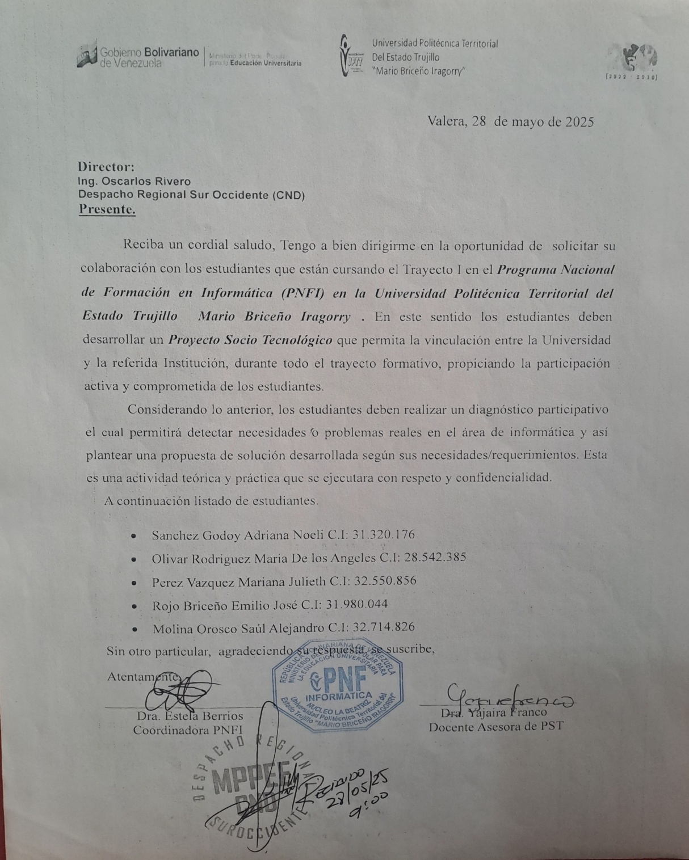

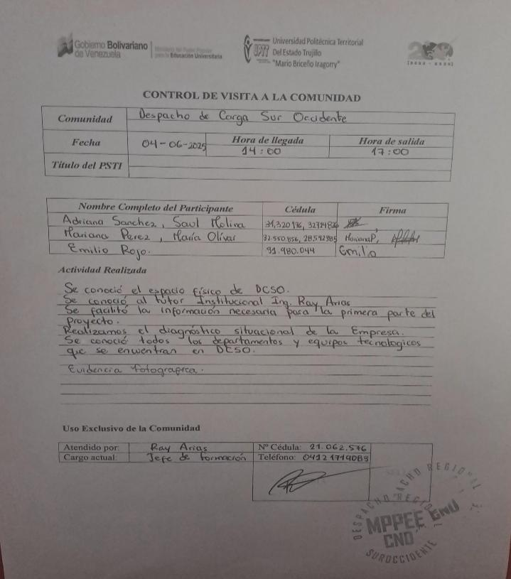
Control de visita. Miércoles 04/6/ 2025

Control de Visita. Jueves 26/ 6/ 2025
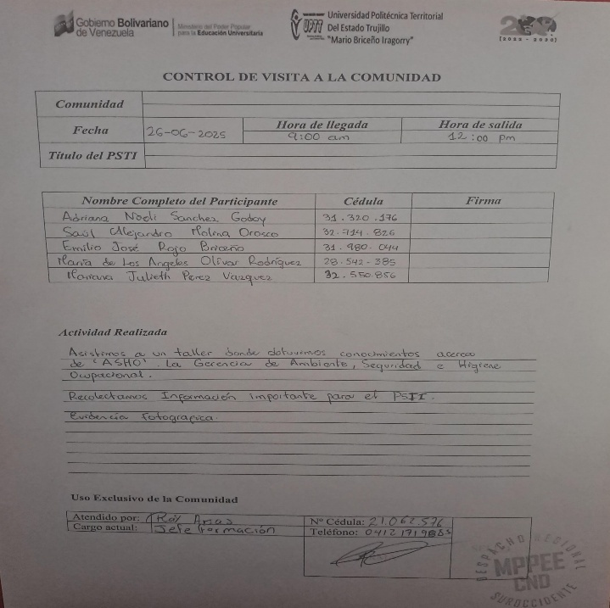

Miércoles 04/6/2025
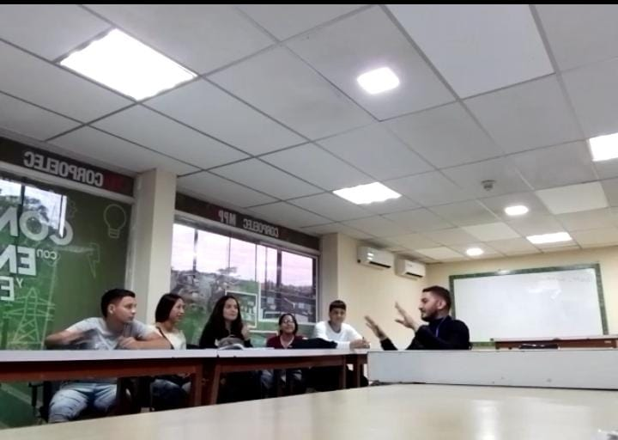

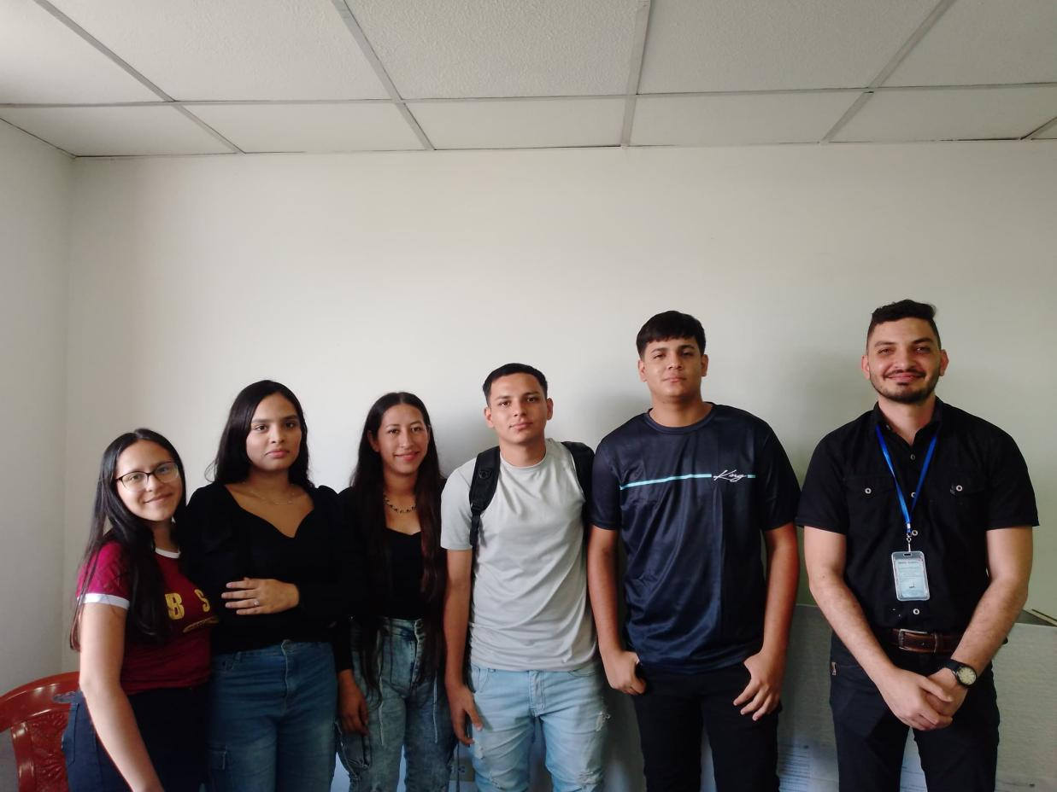
Jueves 26/6/2025

Evidencia fotográfica del mantenimiento preventivo y correctivo realizado en el Despacho De Carga Suroccidente.
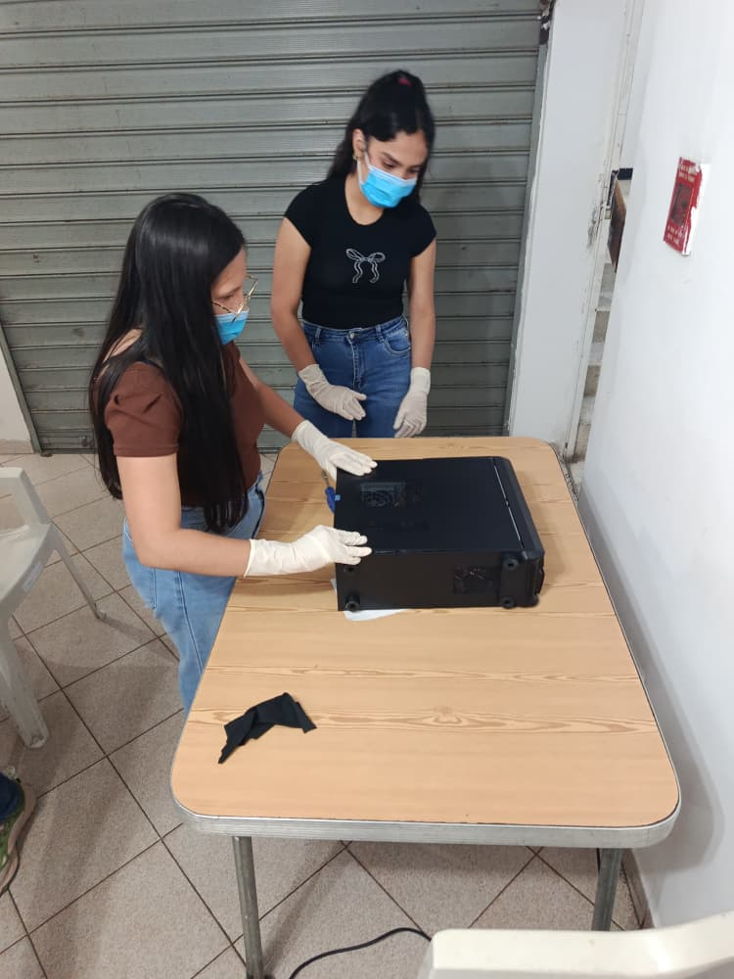
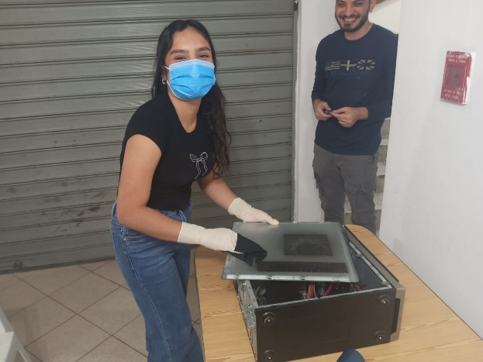

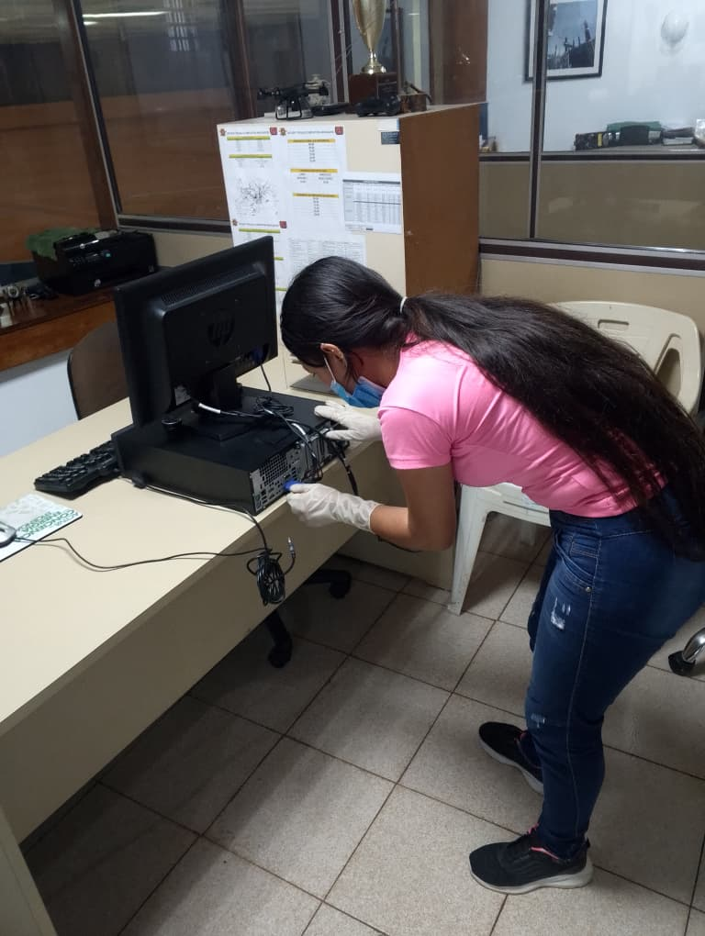
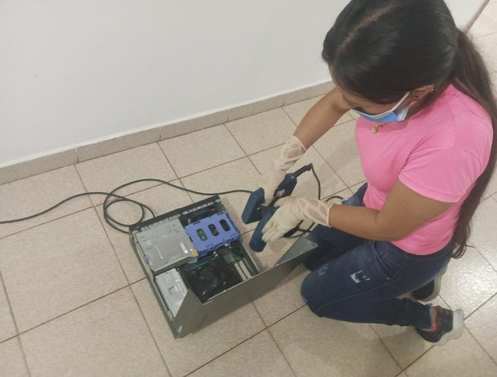

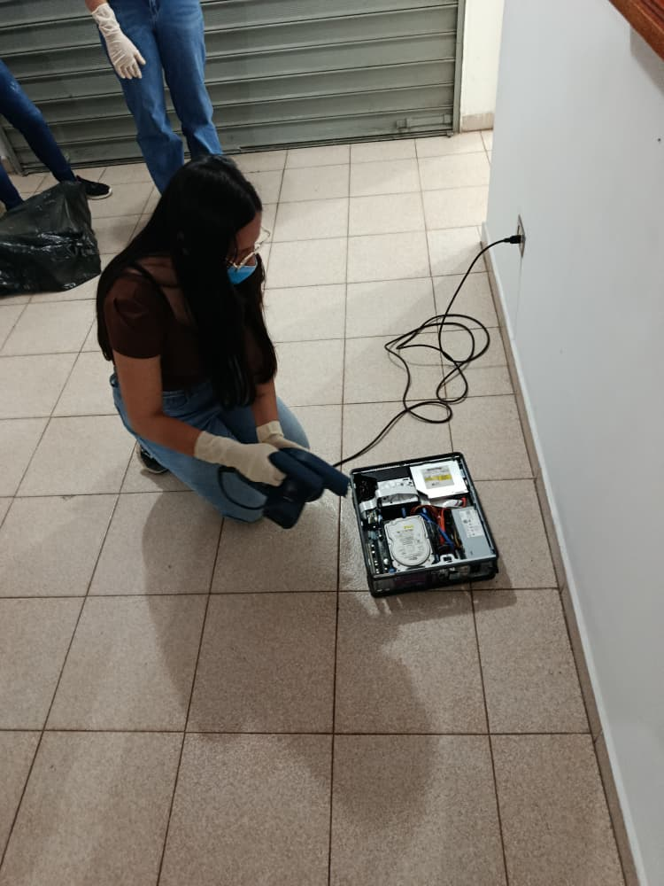
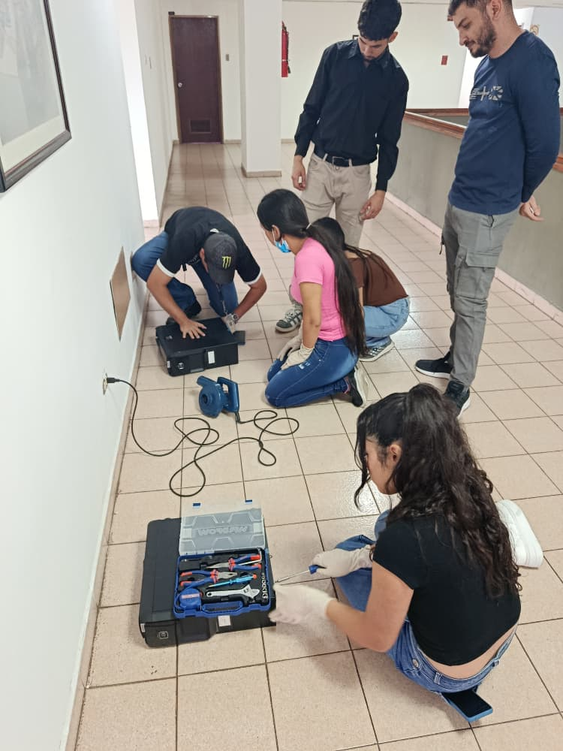

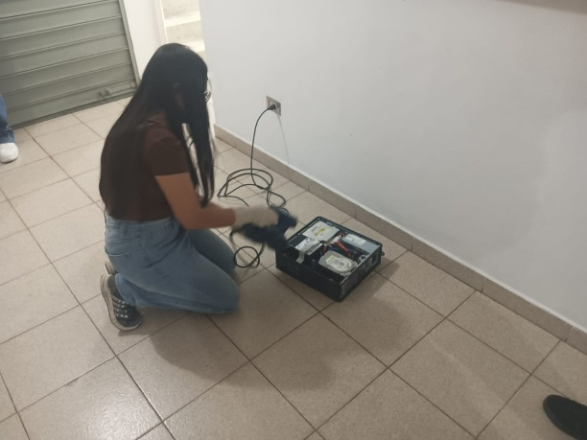
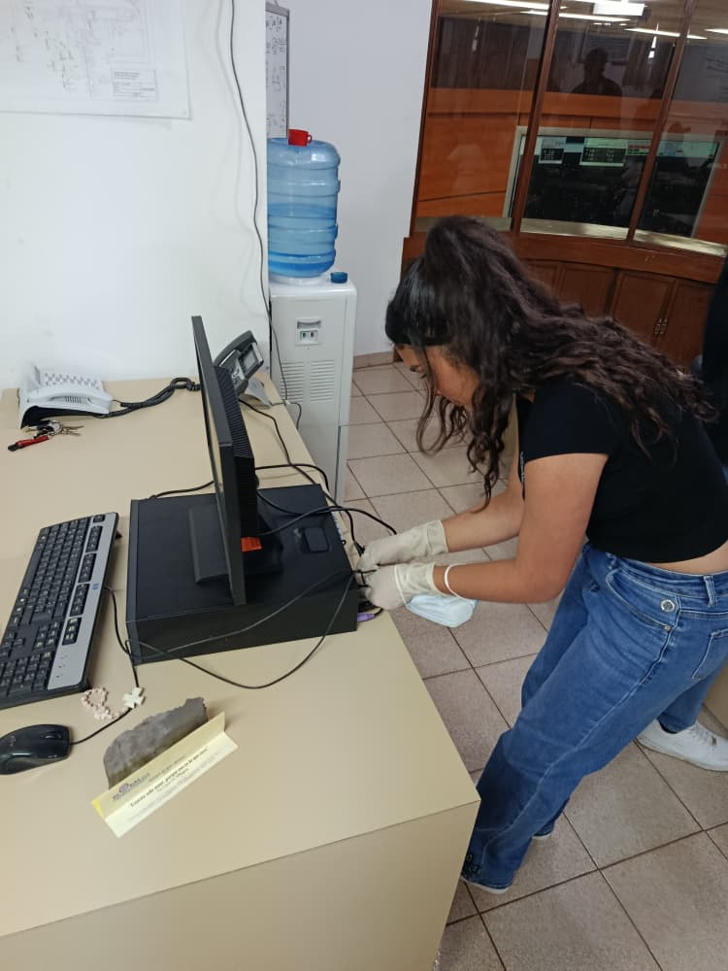

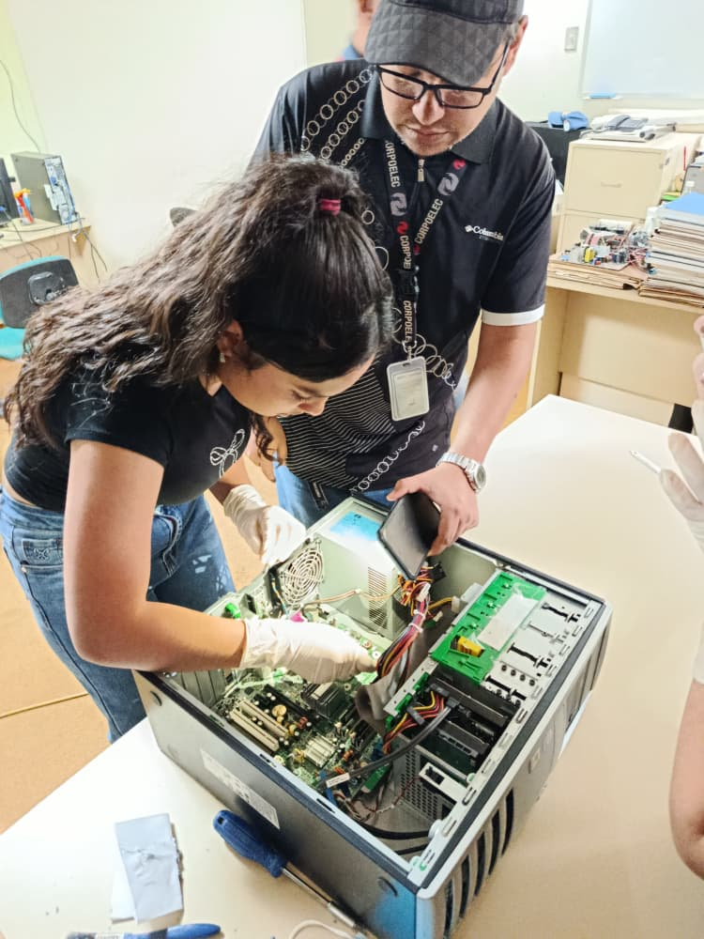
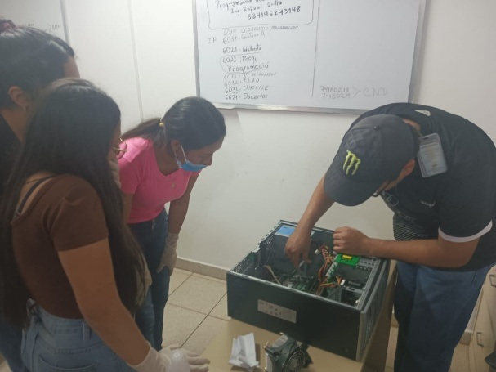

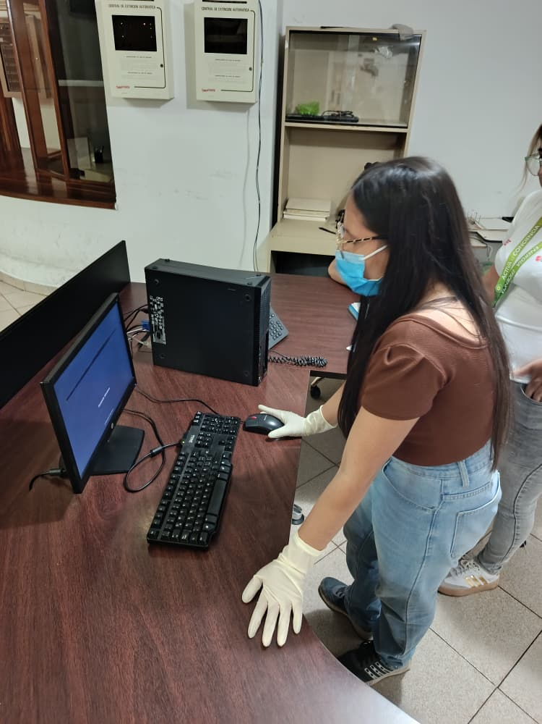
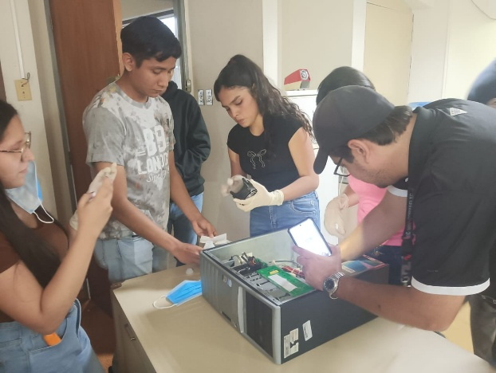

Evidencia fotográfica de capacitación realizada en el Despacho De Carga Suroccidente.
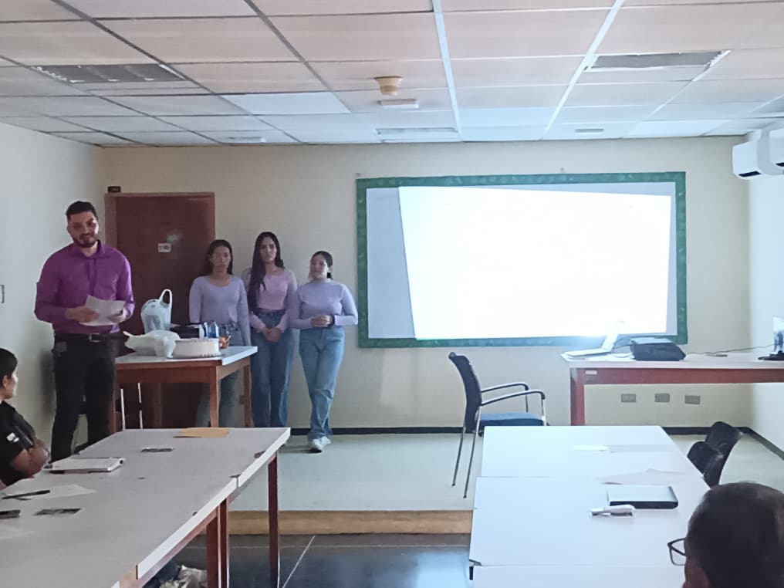
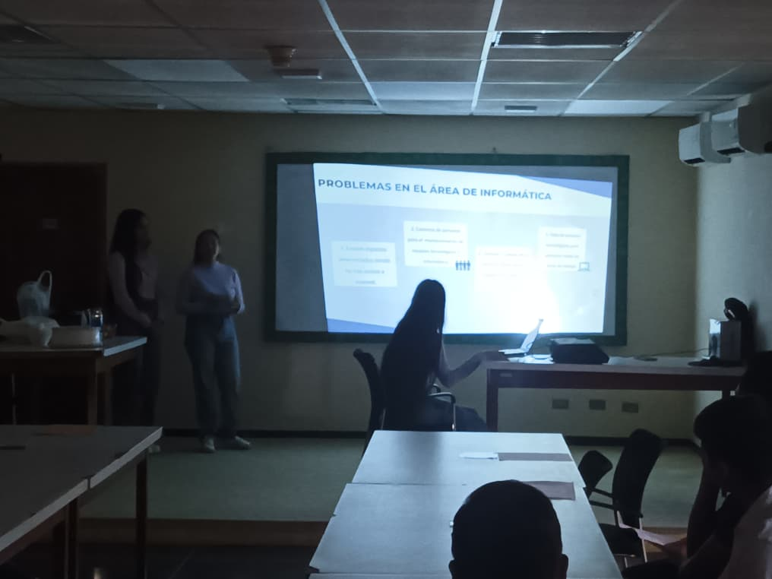

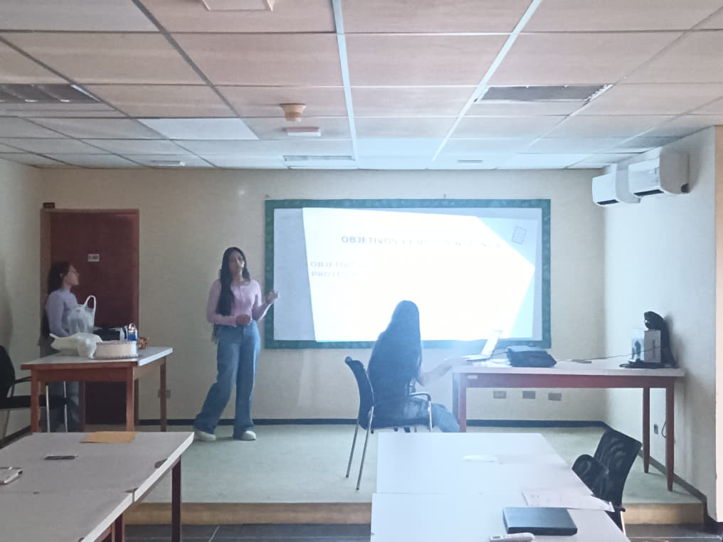
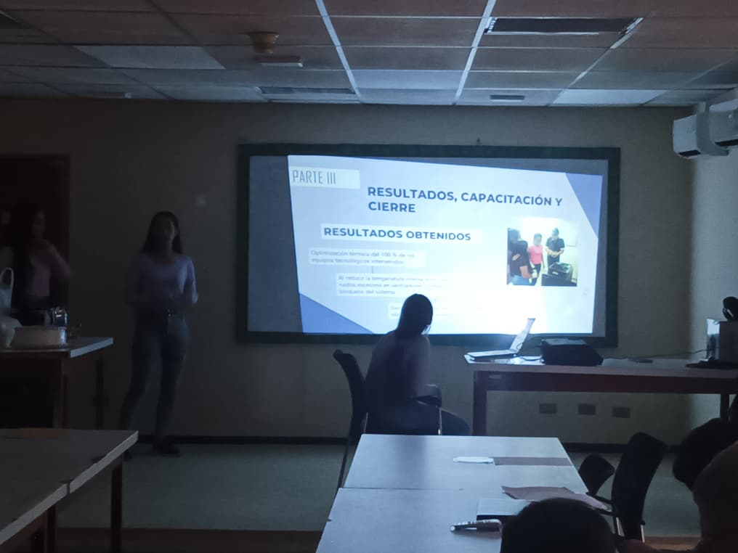

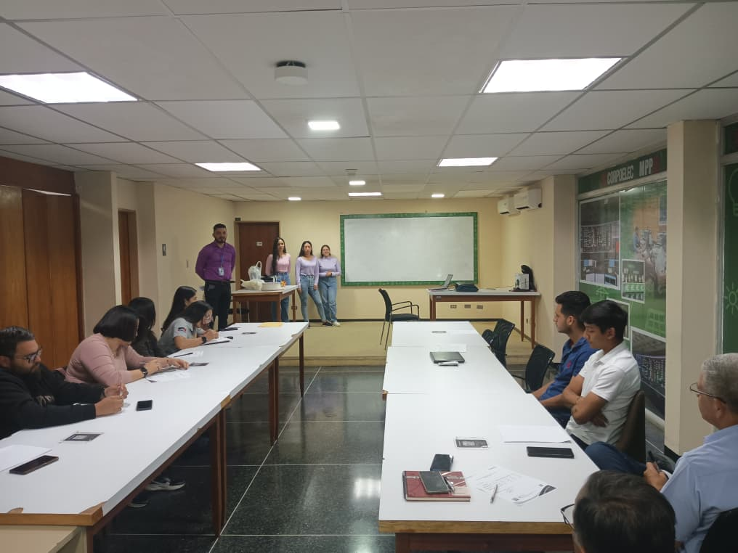
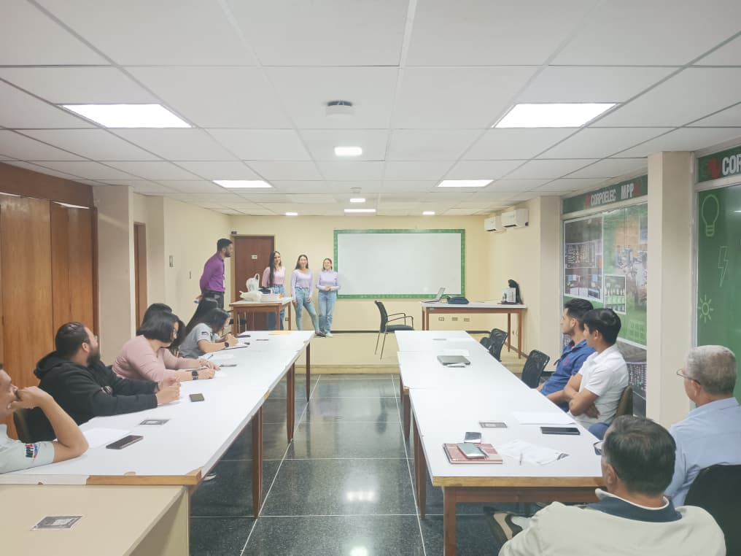

Interrogantes en la entrevista no estructurada
- ¿Cuántas computadoras hay en la institución?
- ¿Cuántas computadoras operativas hay?
- ¿Cuántas computadoras inoperativas hay?
- ¿Cada cuánto se les hace mantenimiento a las computadoras en la institución?
- ¿Qué sistema operativo tienen instalados las computadoras?
- ¿Cuándo fue la última vez que se realizó una revisión completa del sistema?
- ¿El rendimiento de los equipos es óptimo?
- ¿Hay errores o signos de desgaste en el rendimiento del sistema?
- La capacidad de almacenamiento y R.A.M ¿Es suficiente y está organizada?
- ¿Hay errores o signos de desgaste en el rendimiento del sistema?

Cuestionario de preguntas cerradas

- ¿Repara las Fallas después de que ocurren?
Si__
No__

- ¿Realizan mantenimientos para evitar Fallas y prolongar la vida útil del equipo?

Si__
No__

- ¿Se realiza limpieza interna de los componentes?

Si__
No—

- ¿Eliminan los archivos temporales?

Si__
No__

- ¿Reorganizan los datos para mejorar el rendimiento del disco duro?

Si__
No__

- ¿Realizan diagnósticos para la reparación de un Hardware defectuoso?

Si__
No__

